Grille d’évaluation du cour en ligne
Cours: Méthode Quantitative
niveau: troisième année licence
préparé par : ABDLBASSET BENMAAMR
Testeur : TLEMCANI HANANE
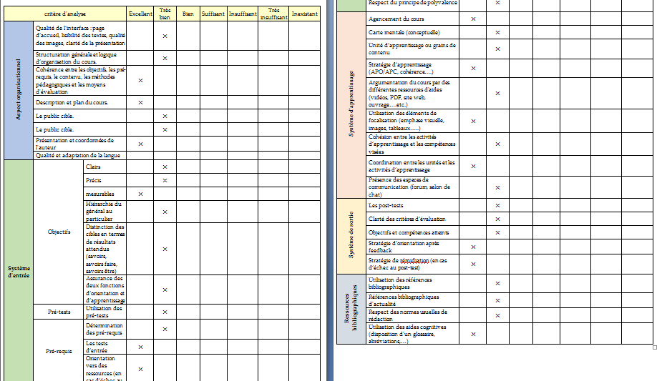
Evaluateur: Dr TLEMCANI HANANE
La 24/06/2021 signature

critère d'analyse |  |  | Excellent | Très bien | Bien | Suffisant | Insuffisant | Très insuffisant | Inexistant
Aspect organisationnel | Qualité de l’interface : page d’accueil, lisibilité des textes, qualité des images, clarté de la présentation |  |  | ×
 | Structuration générale et logique d’organisation du cours. |  |  | ×
 | Cohérence entre les objectifs, les pré-requis, le contenu, les méthodes pédagogiques et les moyens d'évaluation |  | ×
 | Description et plan du cours. |  | ×
 | Le public cible. |  |  | ×
 | Le public cible. |  |  | ×
 | Présentation et coordonnées de l'auteur |  | ×
 | Qualité et adaptation de la langue
Système d'entrée | Objectifs | Clairs |  | ×
 |  | Précis |  | ×
 |  | mesurables | ×
 |  | Hiérarchie du général au particulier |  | ×
 |  | Distinction des cibles en termes de résultats attendus (savoirs, savoirs faire, savoirs être) |  | ×
 |  | Assurance des deux fonctions d’orientation et d’apprentissage |  | ×
 | Pré-tests | Utilisation des pré-tests |  | ×
 | Pré-requis | Détermination des pré-requis |  | ×
 |  | Les tests d’entrée | ×
 |  | Orientation vers des ressources (en cas d’échec au test d’entrée) | ×
 | Respect du principe de polyvalence |  |  | ×
Système d'apprentissage | Agencement du cours |  | ×
 | Carte mentale (conceptuelle) |  |  | ×
 | Unité d’apprentissage ou grains de contenu |  |  | ×
 | Stratégie d’apprentissage (APO/APC, cohérence….) |  | ×
 | Argumentation du cours par des différentes ressources d'aides (vidéos, PDF, site web, ouvrage….etc.) |  |  | ×
 | Utilisation des éléments de focalisation (emphase visuelle, images, tableaux…..) |  | ×
 | Cohésion entre les activités d’apprentissage et les compétences visées |  |  | ×
 | Coordination entre les unités et les activités d’apprentissage |  | ×
 | Présence des espaces de communication (forum, salon de chat) |  |  | ×
Système de sortie | Les post-tests |  |  | ×
 | Clarté des critères d’évaluation |  |  | ×
 | Objectifs et compétences atteints |  |  | ×
 | Stratégie d’orientation après feedback |  | ×
 | Stratégie de rémidiation (en cas d’échec au post-test) |  | ×
Ressources bibliographiques | Utilisation des références bibliographiques |  |  | ×
 | Références bibliographiques d'actualité |  |  | ×
 | Respect des normes usuelles de rédaction |  |  | ×
 | Utilisation des aides cognitives (disposition d'un glossaire, abréviations,…) |  | ×

